运用跨学科整合，发展学生历史核心素养

---以广东近几年历史中考试题为例
[摘要] 广东中考的命题新动向就是要提高探究性、开放性、综合性试题比例，积极探索跨学科命题，从而引导学生从整体上把握历史，而不是孤立、分散地记诵历史知识。跨学科整合可以提高学生的学习兴趣和积极性，同时也有助于提高学生的综合素质，进一步发展学生核心素养，促进学生历史学习方式的转变，加强学生运用多学科知识与技能进行综合探究的能力。
[关键词] 跨学科 核心素养 综合性

2019年为中考改革而发布的《教育部关于加强初中学业水平考试命题工作的意见》中明确提出:“提高探究性、开放性、综合性试题比例，积极探索跨学科命题。[1]《义务教育历史课程标准》(2022年版)规定，历史课程在总课时中专门规划出10%的课时设计跨学科主题学习活动，作为学生学习的提升和拓展。同时，课程标准还倡导跨学科主题学习评价，考试样题中也放入了跨学科题目。[2]广东中考的跨学科题目在近几年中占据了很大比重，这些试题都需要考生具备两学科的基础知识和能力才能得出正确答案。跨学科整合体现了广东中考的命题新动向。 首先我们来看看近几年来广东中考出现的跨学科命题，统计如下：
年份 |  | 跨学科类试题数量 | 选择题数量 | 非选择题数量 | 分值 | 所跨学科
2020年 |  | 7 | 5 | 2 | 28 | 地理、语文、美术、物理、化学、英语
2021年 |  | 5 | 4 | 1 | 11 | 地理、语文、美术、道法
2022年 |  | 6 | 6 |  | 12 | 地理、语文、美术、体育、科学
2023年 |  | 13 | 11 | 2 | 40 | 地理、语文、美术、道法、物理、科学
 | 2020广东历史中考试题跨学科题目汇总表
 | 整合科目 | 考查题号 | 考查内容 |  |  | 分值
 | 历史与语文(诗歌) | 第8题 | 大运河的开通 |  |  | 2分
 | 历史与英语 | 第33题 | 新航路开辟、第二次工业革命、第三次科技革命、英国霸权地位确立、世界语言文化交流 |  |  | 14分
 | 历史与地理 | 第3、32题 | 战国时期农业、近代中国教育的发展 |  |  | 6分
 | 历史与道法(词语) | 第14题 | 马克思主义的传播 |  |  | 2分
 | 历史与美术 | 第16题 | 中华民族团结抗日 |  |  | 2分
 | 历史与物理 | 第25题 | 牛顿的万有引力定律 |  |  | 2分

2021年广东历史中考试题跨学科题目汇总表
整合科目 | 考查题号 | 考查内容 | 分值
历史与语文 | 第4题 | 隋朝合并州县 | 2分
历史与地理 | 第7题 | 元朝行省制度 | 2分
历史与道法 | 第20题 | 我国大力支持科技创新 | 2分
历史与美术 | 第22题 | 文艺复兴中的人文主义 | 2分
历史与语文 | 第31(2)题 | 中国古代的民族交融 | 3分

2022年广东历史中考试题跨学科题目汇总表
整合科目 | 考查题号 | 考查内容 | 分值
历史与体育 | 第4题 | 汉代社会风尚 | 2分
历史与语文 | 第6题 | 中华优秀传统文化 | 2分
历史与数学 | 第14题 | 中国纺织行业发展 | 2分
历史与地理 | 第21题 | 新时代经济建设成就 | 2分
历史与地理 | 第22题 | 古代水陆交通发展 | 2分
历史与道法 | 第30题 | 构建人类命运共同体理念的重要意义 | 2分

2023年广东历史中考试题跨学科题目汇总表
整合科目 | 考查题号 | 考查内容 | 分值
历史与地理 | 第2题 | 地图在春秋战国军事活动中的重要作用 | 2分
历史与物理 | 第4题 | 汉代物理科技水平较高 | 2分
历史与语文 | 第6题 | 唐朝经济繁荣，商业贸易繁荣 | 2分
历史与地理 | 第8题 | 元朝水陆交通发展 | 2分
历史与数学 | 第20题 | 中国对外开放不断扩大。 | 2分
历史与道法 | 第22题 | 庄园法庭有利于维护庄园秩序。 | 2分
历史与美术 | 第24题 | 英国资产阶级革命导致当时社会秩序受到冲击。 | 2分
历史与数学 | 第32题 | 中国对外贸易的变化及其背景。 | 14分
历史与地理 | 第33题 | 16至18世纪世界人口迁移的主要原因，第一次世界大战的相关内容， | 12分

一、跨地理学科
时空观念是历史学科核心素养之一，这就要求历史学科在教学中必须整合地理学科知识技能，逐渐形成历史时空观念，建立历史发展与地理变化之间的整体联系，“帮助学生养成运用唯物主义观点学习和看待世界的思维习惯”。
可能与历史学科进行融合的地理学科课程内容有：文化传播，交通路线(分布)，中国古代农业分布，中国自然节令与农业生产，中国行政区划，中国疆域，中国人口、民族分布等。值得注意的是，历史地图的考查是历史与地理学科进行融合的典型代表之一，做题时可能需要利用地理知识正确识读地图还有图例。
例1（2023·广东省·8） 元朝时，运粮船每年二月由长江口之刘家港入海，取直线北行，绕胶东半岛入渤海，抵直沽（今天津）。这（ ）
A. 提高了全国粮食产量 B. 沟通了五大水系
C. 加强了南北经济联系 D. 促进了民族交融
根据材料“元朝时，运粮船每年二月由长江口之刘家港入海，取直线北行，绕胶东半岛入渤海，抵直沽（今天津）。”可知，元朝海运航线的起点是刘家港，终点是直沽，结合所学中国地理知识可知，元朝海运的开发，缩短了南北沟通距离，增加了南北货运量，开发了沿海经济，加强了南北的经济文化交流，巩固了大一统的经济格局，故C正确；
例2（2023·广东省·33）（12分）按照唯物史观的指导，在具体的时空条件下考察历史，是历史学习的基本素养。阅读材料，完成下列要求。
材料一
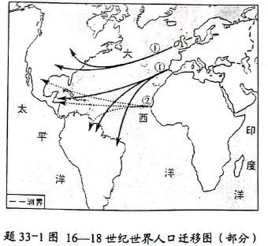
材料二
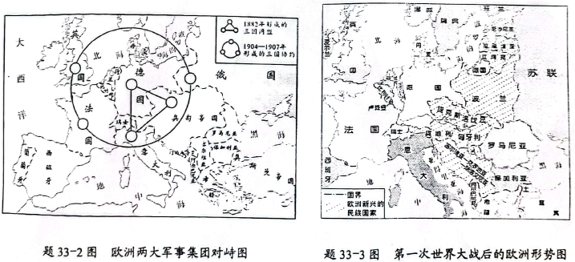
（1）根据材料一并结合所学知识，分别指出导致图中①、②人口迁移的主要历史原因。（4分）
（2）对比材料二中两幅地图的变化，从以下三个角度中任选一个或自定观察角度，提炼一个观点，结合所学知识并用具体史实加以阐释。（8分。要求：观点明确，史论结合，论证合理，条理清楚）
观察角度：（Ⅰ）疆界领土 （Ⅱ）国际关系 （Ⅲ）政权更迭
本题要结合地理知识考查16至18世纪世界人口迁移的主要原因，第一次世界大战的相关内容，准确解读材料信息，掌握基础知识，有助于培养学生的时空观念和历史解释素养。

二、跨语文学科
近几年广东中考试题中文言文材料数量的剧增，也指导着我们在教学中要多关注历史学科和语文学科的有机融合，实现两个学科共同促进，共同升华。
可能与历史学科进行融合的语文学科课程内容有：各种文学作品(诗词、歌谣、文章、小说等)，关于传统节日的歌谣，春联，甲骨文等。其中如果解题的关键是读懂文言文、古诗词等的意思，就需要一定的文学功底，正确理解古文的意思。
例1(2023•广东6)唐朝洛阳设有南市、北市和西市，尤以南市最盛，“其内一百二十行，三千余肆，四壁有四百余店，货贿山积”。这说明，当时洛阳（ ）
A. 商业贸易繁荣 B. 城市布局对称 C. 市民文化兴盛 D. 政治制度完备
根据材料“唐朝洛阳设有南市、北市和西市，尤以南市最盛，‘其内一百二十行，三千余肆，四壁有四百余店，货贿山积’。”可知，洛阳商业贸易繁荣，唐朝经济发达，A正确。
例2(7分)[2021•广东31(1)(2)]中华民族的形成和发展是一部充满互动与交融、从多元到一体的历史。阅读材料，回答问题。
材料一 胡之名，初本专指匈奴，后为北族通称，以其形貌相同，不可无以为别，故以方位冠之。乌丸、鲜卑之先，称为东胡是也。其后循是例，施诸西北，则曰西胡，曰西域胡……其居地可以屡迁，俗尚亦易融合，惟形貌之异，卒不可泯，故匈奴、乌丸、鲜卑等，入中国后，胡名遂隐，惟西域人则始终蒙是称焉。
——摘编自吕思勉《读史札记•胡考》
(1)根据材料一，指出称“胡”的民族具体有哪些？分析“胡”由北族通称变成仅指西域人的原因。(4分)
材料二
君不闻胡笳声最悲，紫髯绿眼胡人吹。
——岑参《胡笳歌送颜真卿使赴河陇》
铁马长鸣不知数，胡人高鼻动成群。
——杜甫《黄河》
紫髯深目两胡儿，鼓舞跳梁前致辞。
——白居易《西凉伎》

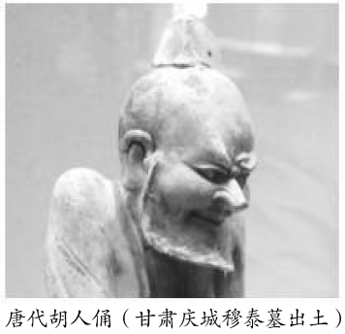
(2)提取材料二中可以相互印证的历史信息。(3分)
【分析】第(1)小题是历史和语文(古文阅读理解)相结合，需要学生具有一定的古文功底。由材料可以看出，具体称“胡”的民族有匈奴、乌丸、鲜卑。原因根据“其居地可以屡迁，俗尚亦易融合，惟形貌之异，卒不可泯，故匈奴、乌丸、鲜卑等，入中国后，胡名遂隐，惟西域人则始终蒙是称焉”进行分析可知，虽居住地、习俗、名字可变，但西域人相貌不可泯灭。
【分析】第(2)小题是历史和语文(古诗)、美术相结合，需要学生具有一定的古文功底和图片鉴赏能力。根据材料二给出的古诗“君不闻胡笳声最悲，紫髯绿眼胡人吹”“铁马长鸣不知数，胡人高鼻动成群”“紫髯深目两胡儿，鼓舞跳梁前致辞”和图片材料进行对比印证，可以看出紫髯，高鼻、绿眼、深目与唐代胡人俑中的大胡须、高鼻梁、眼睛凹陷印证。

三、跨美术学科
可能与历史学科进行融合的美术学科课程内容有：各种历史题材的美术作品(宣传画、年画、漫画等)，反映历史事件的摄影作品。其中最常见的考查方式就是历史题材美术作品的鉴赏。
例1(2023•广东24) 如图为1649年的英国版画《“颠覆”的世界》，该版画反映了当时（ ）
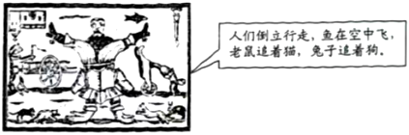​
- 光荣革命已完成B. 社会秩序受到冲击 C. 君主立宪制确立 D. 殖民霸主地位丧失
本题考查英国资产阶级革命，考查学生的理解和分析能力，解题关键是知道图片反映当时社会秩序受到冲击。
例2(2020•广东16)下图是徐悲鸿1940年前后创作的鸿篇巨作《愚公移山》(局部)，作者采用西洋写实主义技法表现劳动者形象，气势磅礴。在当时的背景下，这幅作品旨在彰显( )
A．远古传说的神秘气息 B．乡村社会的纯朴民风
C．民族团结的强大力量 D．农耕时代的家庭生活
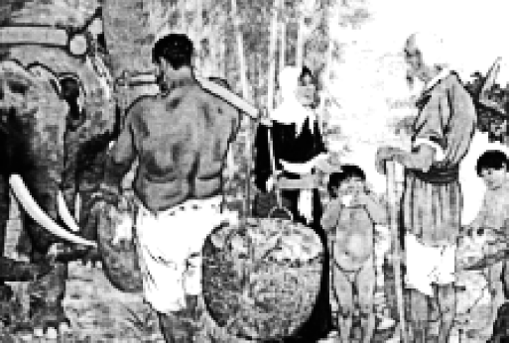
本题与美术作品(绘画)相结合，考查时空观念这一核心素养。本题需要结合美术知识，看到“1940年”联想到此时是全民族抗战时期，“徐悲鸿”是一位爱国画家，联想一下“愚公移山”的内涵，基本就可以选出正确答C

四、跨道德与法治学科
可能与历史学科进行融合的道德与法治学科课程内容有：法律、中国的政治制度、综合国力、外交，中国社会主义现代化建设，战争与和平等。
例1(2023•广东22) 1287年，西欧某庄园的庄头将一名农奴带到庄园法庭，指控他装病拒服劳役，但农奴不承认，法庭调查后证实，庄头出于宿怨伪造了事实，故以诬告罪对其处以罚款。据此可知，庄园法庭（ ）
A. 危及了领主人身安全 B. 扩大了城市的自主权
C. 加速了市民阶层形成 D. 有利于维护庄园秩序
本题考查庄园法庭，考查学生的理解和分析能力，解题关键是知道题干材料说明庄园法庭有利于维护庄园秩序。
例2(2021•广东20)2018年，我国研究与实验发展经费支出19 657亿元，比2012年增长90．9%，与国内生产总值之比为2．18%，比2012年提高0．21个百分点。这表明我国( )
A．建成独立自主工业体系 B．脱贫攻坚战略取得突破
C．加大力度支持科技创新 D．实施区域协调发展战略

五、跨其他学科
其他学科与历史学科的融合以多种形式出现，要结合相关学科的知识才能迅速作答。
例1(2023•广东20/跨数学)如图反映了中国关税平均税率的变化情况。这说明，我国（ ）
​
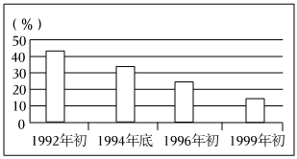
- 对外开放不断扩大B. 城市改革深入展开C. 经济特区相继建立 D. 小康社会全面建成
例2(2022•广东4/跨体育)汉代体育项目众多，包括蹴鞠、骑射、步射、击剑、格斗等，深受民众喜爱，甚至帝王也参与“斗虎”“格熊”活动。这反映出，汉代社会风尚的一个侧面是( )
A．崇尚勇武 B．含蓄内敛 C．悠然清闲 D．宁静纯朴
本题是与体育相结合。需要结合体育学科方面的相关知识。
例3(2020•广东25/跨物理)开普勒发现行星椭圆运动规律后，天文学家仍面临一个问题：行星为什么总是围绕太阳做规则运动而不脱离其固定轨道？这一疑问得到解决主要得益于( )
A．蒸汽机的发明 B．进化论的问世
C．太阳中心说诞生 D．万有引力的发现
本题是与物理(万有引力定律)相结合。学生只需知道“万有引力”是行星绕着太阳转的原因，就可以选出答案D。
例4(14分)(2020•广东33/跨英语)语言的传播和发展，与国家的政治、经济、文化息息相关，可以反映历史的变迁。阅读材料，回答问题。
材料一 从英语的发展过程看，每一个重大历史阶段都会产生大量反映鲜明时代特征的新词。
不同时期英语新词
组别 | 时期 | 新词
1组 | 15—17世纪 | potato；banana；maize
2组 | 19世纪 | telephone；telegraph；electron
3组 | 20世纪后期 | eQ000Qmail；website；blog
示例组 | 20世纪初 | tank；machine gun；gas mask
(注：maize——玉米；electron——电子；blog——博客；gas mask——防毒面具)
材料二 17世纪初，英语作为英国的民族语言，第一次远离欧洲本土，开始了征服全世界的旅程。伴随着英帝国的殖民扩张，英语的地理平台扩展到世界每一个角落，成为名副其实的“日不落英语”，英语的地理平台语言霸权地位最终确立了起来。
——摘编自郭蔷《英语霸权的历史演变研究》
材料三 大多数中国人在翻译中国特有文化名词时，往往自动放弃了命名的权利和机会，这种做法是自信心不足的表现。比如，向外宾介绍“白酒”时，他们总是将其译为不伦不类的wine(葡萄酒)、alcohol(酒精)、Chinese vodka(中国伏特加)或Chinese whisky(中国威士忌)等等。然而韩国人坚持沿用soju(音译汉语的“烧酒”)，最终soju一词在2008年被权威的《韦氏词典》认可并收录。同时，日本也还在坚持使用shochu(源于汉语的“烧酒”)。
——摘编自张勇先《英语发展史》
(1)根据材料一并结合所学知识，从1、2、3组英语新词中任选一组，指出该组新词的出现与哪一重大历史事件相关，并结合史实加以简单说明。(6分)
示例：
事件：第一次世界大战
说明：在第一次世界大战中，参战各国将最新研制的武器装备投入战场，坦克、机关枪、防毒面具等新词进入英语。
(2)根据材料二并结合所学知识，简要分析英国英语“地理平台语言霸权地位”确立的主要原因。(6分)
(3)根据材料三所述英语翻译中存在的问题，谈谈你对语言文化交流的认识。(2分)
本题将历史和英语相结合，堪称全卷跨学科类命题的典范。材料涉及的英语词汇均是英语课程标准要求初中学生应该掌握的词汇，所以不存在阅读障碍。本题披着英语的外衣，但其实考查的是英国历史，如英国资产阶级革命、英国的殖民扩张、三次工业革命，最终落脚到“文化自信”上，是一次非常成功的跨学科命题实践。
因此，初中历史学科教学中应该注重跨学科整合。同时，教师还应该注重历史学科与其他相关学科知识的整合，帮助学生更好地理解和应用历史知识。跨学科整合可以提高学生的学习兴趣和积极性，同时也有助于提高学生的综合素质。为此，历史课程在总课时中专门规划出 10%的课时，设计了若干个活动主题，并提出了具体的活动目标、任务与方法，活动过程，活动延伸等。
跨学科教学在初中历史教学中具有广泛的应用前景。通过跨学科教学，学生可以更全面地理解和掌握历史知识，同时也能够培养学生的创新思维能力和实际应用能力。因此，教师应该积极地采用跨学科教学方法，帮助学生更好地学习历史。
参考文献：
- 《教育部关于加强初中学业水平考试命题工作的意见》 ， 2019年
- 《义务教育历史课程标准》(2022年版)

